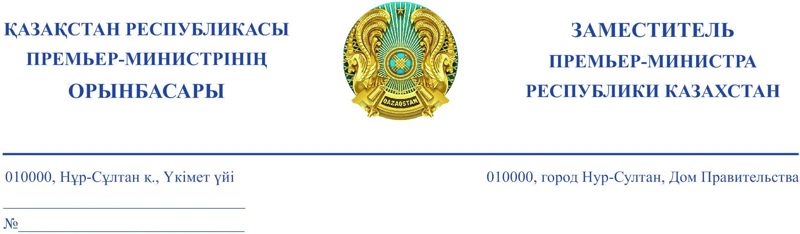
Қазақстан Республикасы Парламенті Мәжілісінің
депутаттарына
(тізім бойынша)

2023 жылғы 12 мамырағы № ДС-156

Құрметті депутаттар!

Сіздердің ауыл мектептерінде білім беру сапасын арттыруға, ауыл мен қала мектебі оқушыларының білім алу мүмкіндіктерін теңестіруге қатысты сауалдарыңызға келесіні хабарлаймыз.
2022-2023 оқу жылында дарынды балаларға арналған мамандандырылған мектептерге жалпы 4500 бала қабылданды, оның ішінде 20% ауылдық жерлердің оқушылары.
Ауыл мектептерінің білім сапасын арттыру мақсатында 2023-2024 оқу жылында 5 өңірде (Ақтөбе, Ақмола, Қостанай, Павлодар, Солтүстік Қазақстан облыстарында) «Цифрлық технологияларды пайдаланып шағын жинақты ауылдық мектептердің әлеуетін дамыту» пилоттық жобаны іске асыру жоспарлануда. Пилоттық жоба іске асыру шеңберінде ауылдық шағын жинақты мектептерде жекелеген пәндерді қашықтан оқыту ұйымдастырылатын болады.
Қазіргі кезде ауыл мектептерін цифрлы форматта оқытуға көшіру қарастырылуда. Атап айтқанда стриминг (онлайн дәріс) арқылы шағын жинақты мектептер (бұдан әрі – ШЖМ) үшін жетекші мектептердің үздік педагогтері аптасына 2 рет «Математика», «Физика», «Химия», «Биология», «Ағылшын тілі» пәндерінен 20-25 минуттық онлайн дәрістер өткізу арқылы жаңа сабақтар оқытылатын болады.
Сондай-ақ «Тірек мектебі – магнитті мектептер» жобасы арқылы
(2-3 шағын жинақты мектеп тірек мектепке бекітіледі) тірек мектептердің педагогтері 5-11-сынып білім алушылары үшін аптасына 2 рет «Математика», «Физика», «Химия», «Биология», «Ағылшын тілі» пәндерінен 20-25 минуттық онлайн сабақтарды өткізеді. Тірек мектебіндегі педагог «онлайн педагогтің» қызметін атқарса, шағын жинақты мектептің педагогі «онлайн педагогтің ассистенті» қызметін атқарады. Екі педагог бірлесе отырып, білім алушылардың білім сапасын арттыру мақсатында бірлесе жұмыстар жүргізеді.

Ауылдық жерлерге жоғары білікті педагогтарды тарту мақсатында мұғалімдер тапшылығы бар өңірлер үшін тиісті қолдау шаралары пакетімен үздік педагогтарды тарту жөніндегі Арнайы бағдарлама іске асырылуда.
2022 жылдан бастап Мемлекет басшысының тапсырмасы бойынша әзірленген мұғалімдер тапшылығы бар өңірлерге тиісті қолдау шаралары пакетімен үздік педагогтерді тартудың Арнайы бағдарламасы жұмыс істейді. Арнайы бағдарлама өңірлік білім беру жүйелерінде білікті және уәжді педагогтерді тарту арқылы білім беру сапасын жақсартуға бағытталған.
2021 жылдан бастап «Болашақ» бағдарламасы аясында ауылдық жерлерде тұратын азаматтарға жеңілдетілген санат бойынша квота тағайындалды. Ауыл тұрғындары «Болашақ» халықаралық стипендиясын тағайындауға конкурстық іріктеуге жеңілдетілген шарттар бойынша қатысады.
Ауыл мектептері түлектеріне арналған курстарды ұйымдастыру бойынша мемлекеттік жекешелік әріптестік жобаларын іске асыру үшін инвестициялық ұсыныстар ҚР заңнамасына сәйкес қарастырылатын болады.
Қазіргі кезде «Ауылдық жерлерде тірек мектептердің әлеуетін дамыту» жобасы аясында «Қазақстан халқына» қорынан 4,25 млрд теңге бөлініп, жобаға қатысатын 17 тірек мектеп толығымен жаңартылып, жабдықталды. Еліміздің он жеті өңірінде Назарбаев зияткерлік мектептерінің оқыту әдістемесі бойынша ауылдық тірек мектептер жабдықталып, олардың әрқайсысын жарақтандыруға 250 млн теңге қарастырылған.
«Дипломмен ауылға» жобасы шеңберінде 2023 жылы 3,8 мың маманға тұрғын үй сатып алу бойынша бюджеттік кредиттеуге 20,0 млрд теңге бөлінді.
Жобаның шеңберінде 100 АЕК (345,0 мың теңге) біржолғы көтерме жәрдемақы және тұрғын үй сатып алу немесе салу үшін 1 500 АЕК-тен (5,2 млн теңге) аспайтын сомада бюджеттік кредит түрінде әлеуметтік қолдау шаралары көзделген.
«Дипломмен ауылға» жобасын іске асыру кезеңінде (2009 жылдан бастап 2022 жылға дейін) 95 мыңнан астам маман 17,0 млрд теңге сомасында көтерме жәрдемақы алса, 45 мыңнан астам маман тұрғын үй сатып алу үшін 142,5 млрд теңге сомасында бюджеттік кредит алды.
Мемлекет басшысының тапсырмасы бойынша ауыл тұрғындарының тұрғын үй мәселелерін шешу және ауылдан халықтың кетуін азайту үшін жұмыс берушілердің ауылда тұрғын үй салу жөніндегі шығындарын субсидиялау тетігін енгізу мақсатында Индустрия және инфрақұрылымдық даму министрлігі (бұдан әрі – ИИДМ) ауылда жалға берілетін тұрғын үйлер салу бойынша жұмыс берушілердің шығындарын субсидиялау қағидаларын әзірлеу және бекіту жөніндегі ИИДМ-ге құзыретті беруді көздейтін тұрғын
үй-коммуналдық шаруашылық мәселелері жөніндегі заң шеңберінде тұрғын үй заңнамасына түзетулерді енгізді.

Жалпы бұл бағыттағы жұмыс жалғасуда және Үкіметтің ерекше бақылауында.
Үкімет осы мәселелердің маңыздылығын ескере отырып, оларды шешу бағытында қоғам өкілдерінің және депутаттық корпустың атсалысуымен талқылауға дайын екендігін білдіреді.

А. Көлгінов

Орынд. Н.Е.Абдрахимов
Тел: 74-54-10

«Мұғалімдер тапшылығы бар өңірлерге үздік педагогтерді тиісті қолдау шараларының пакетімен тарту қағидаларын бекіту туралы (Арнаулы бағдарлама)» Қазақстан Республикасы Үкіметінің 2022 жылғы 13 маусымдағы № 390 қаулысы.

